ГККП «Детский сад № 72 «Жанарым»
акимата города Астана
Адрес: город Астана,
улица Ш.Косшыгулулы, 13/3
БИН: 130640004604
БИК банка: IRTYKZKA
ИИК: KZ66965T031202677908
АО «ForteBank»
Тел.: 905157
Руководитель: Асель Адильбайкызы

Библиотечные шкафы
№ | Наименование | Количество
1 | №1 - «Услуга по изготовлению и установке книжного шкафа размером 1700×3000×400 мм с LED-подсветкой» | 1 шт
2 | №2 - «Изготовление и установка открытой книжной полки, устанавливаемой на существующий шкаф» | 1 шт
3 | №3 - Шкаф/стеллаж для книг и методических пособий (книжная полка) | 1 шт

- №1 - «Услуга по изготовлению и установке книжного шкафа размером 1700×3000×400 мм,

с LED-подсветкой»

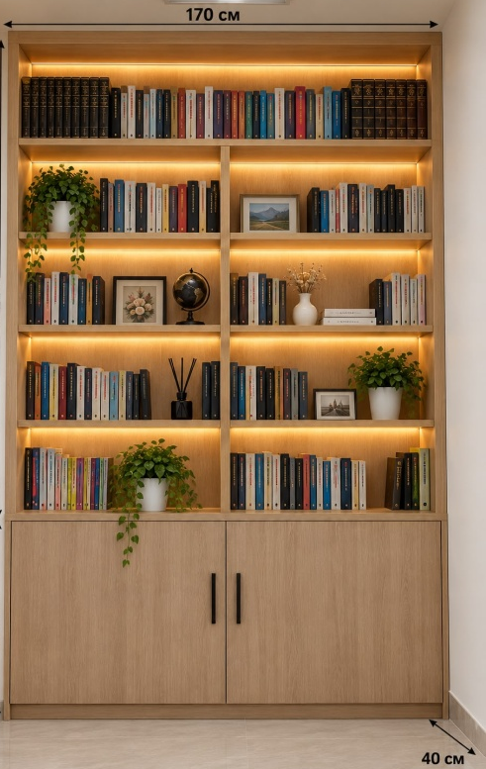
№ | Показатель | Техническая характеристика
1 | Наименование товара | Книжный шкаф
2 | Размер | Ширина – 1 м 70 см, высота – 3 м, глубина – 40 см, нижний шкаф – 90 см, длина полки – 2 м 10 см
3 | Конструкция | Шкаф напольной установки, состоит из верхней открытой полочной части для книг и нижней закрытой части для хранения
4 | Высота открытой полочной части | 2 м 10 см
5 | Высота нижней закрытой части | 90 см
6 | Ширина открытой полочной части | 1 м 70 см
7 | Внутренняя конструкция открытой части | В центре предусмотрена вертикальная перегородка, делящая шкаф на две части
8 | Количество книжных полок | В открытой части не менее 5 уровней полок
9 | Нижний шкаф | Закрытое отделение для хранения с двумя дверцами
10 | Дверцы | 2 шт., навесные, оснащены мебельными петлями
11 | Полки | Предназначены для размещения книг по высоте, прочные, расположены горизонтально
12 | Основной материал | Ламинированная ДСП, толщиной не менее 18 мм
13 | Цвет материала | Светлое дерево, имитирующее фактуру древесины (в соответствии с образцом в проекте)
14 | Задняя стенка | ЛДВП/ХДФ, толщиной не менее 3–4 мм, в цвет шкафа
15 | Обработка кромок | Должны быть обработаны кромкой ПВХ; видимые и эксплуатируемые кромки должны быть облицованы кромкой ПВХ толщиной не менее 2 мм
16 | Прочность полок | Рассчитаны на вес книг, не должны прогибаться и должны быть устойчивыми
17 | Освещение | Под каждым уровнем открытых полок устанавливается светодиодная LED-лента
18 | Цвет LED-подсветки | Тёплый белый, около 2700–3000 К
19 | Управление LED | Через безопасный низковольтный источник питания, устанавливается так, чтобы провода не были видны
20 | Электропроводка | Вся электропроводка должна быть скрыто проведена внутри конструкции шкафа
21 | Ручки нижних дверц | 2 шт., современные мебельные ручки чёрного цвета
22 | Устойчивость | Шкаф должен быть надёжно и безопасно установлен на полу и при необходимости закреплён к стене
23 | Внешний вид мебели | Должен быть выполнен современным, аккуратным и симметричным в соответствии с образцом на изображении
24 | Комплектация | Поставщик доставляет шкаф на объект, полностью собирает и устанавливает
25 | Установка | Работы по установке и креплению производятся за счёт поставщика
26 | Требования к качеству | Материалы должны быть новыми, чистыми, без механических повреждений, царапин, вздутий и производственных дефектов
27 | Цвет мебели | Светлый дуб/оттенок натурального дерева, предварительно согласовывается с заказчиком
28 | Безопасность | В конструкции не должно быть острых, режущих и представляющих опасность для человека выступающих частей
29 | Задняя стенка | Задняя стенка – ХДФ (древесноволокнистая плита)

Краткое описание конструкции
Шкаф изготавливается размером 1700×3000×400 мм. Общая высота:
- 3 метра – общая высота;
- 2 метра 10 см – верхняя открытая книжная полка;
- 90 см – нижняя закрытая часть шкафа;
- 40 см – глубина;
- 1 метр 70 см – общая ширина.
В центре верхней открытой части располагается одна вертикальная перегородка, образуя две симметричные секции. В каждой секции предусмотрены горизонтальные полки для размещения книг и декоративных элементов.
Под каждой полкой устанавливается скрытая тёплая белая LED-подсветка. Электропитание подсветки должно быть организовано безопасным образом, провода не должны быть видны посторонним.
В нижней части высотой 90 см предусмотрены две закрытые дверцы. Внутреннее пространство предназначено для хранения документов, учебно-методических материалов и других предметов.

Требования к материалам
Основной корпус и полки должны быть изготовлены из ламинированной ДСП толщиной не менее 18 мм. Поверхность ДСП должна быть гладкой, ровной, устойчивой к влаге и повседневной эксплуатации. Все видимые кромки качественно обрабатываются кромкой ПВХ.
Поставщик:
замер → изготовление → доставка → сборка → установка → безопасное крепление к стене → подключение LED-подсветки
должен выполнить все перечисленные работы.
Примечание: Внешний вид и конструкция приобретаемого шкафа должны соответствовать образцу-изображению, предоставленному заказчиком. Точный цвет, фактура материала и образец фурнитуры выбираются по согласованию с заказчиком.
Работы по поставке, изготовлению, доставке на объект, сборке, установке осуществляются за счёт поставщика.

2. №2 - «Изготовление и установка открытой книжной полки, устанавливаемой на существующий шкаф»

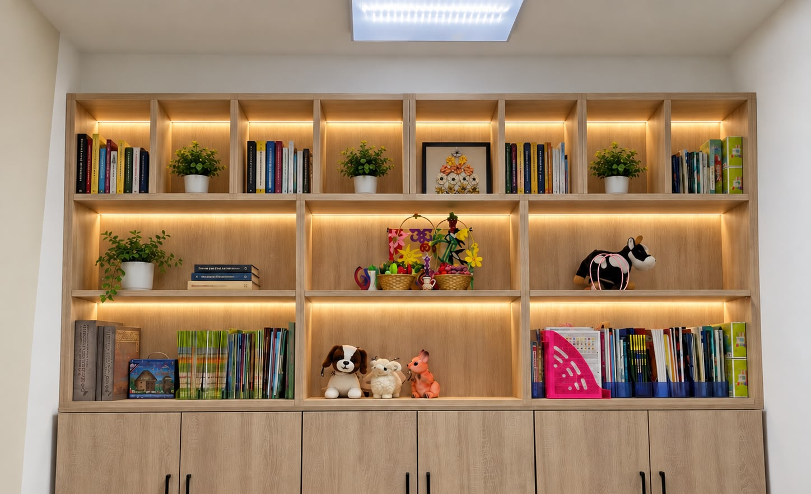

№ | Показатель | Техническая характеристика
1 | Общий размер | Ширина – 2 м 60 см, высота – 1 м 70 см, глубина – 30 см
2 | Конструкция | Открытого типа, многосекционная книжная полка
3 | Расположение | Предназначена для установки поверх существующего нижнего шкафа
4 | Материал | Ламинированная ДСП, толщиной не менее 18 мм
5 | Цвет материала | Светлое дерево, близкое к оттенку натурального дуба
6 | Структура полок | Разделена на несколько отдельных секций горизонтальными и вертикальными перегородками
7 | Секции | В верхней части – несколько открытых ячеек для размещения отдельных книг и наглядных материалов
8 | Средняя и нижняя часть | Широкие открытые полки для размещения книг, учебно-методических пособий и декоративных предметов
9 | Задняя стенка | Полностью закрывается ЛДВП/ХДФ или материалом, соответствующим основному цвету шкафа
10 | Обработка кромок | Все видимые кромки обрабатываются кромкой ПВХ толщиной не менее 2 мм
11 | Освещение | На верхней/нижней части каждого основного уровня полок предусматривается LED-подсветка
12 | Цвет LED-подсветки | Тёплый белый, около 2700–3000 К
13 | Электропроводка | Проводится скрыто, не должна быть видна посторонним
14 | Полки | Должны выдерживать вес книг, быть прочными и расположенными горизонтально
15 | Безопасность | Конструкция должна быть прочной, устойчивой и безопасно закреплённой на существующем нижнем шкафу
16 | Установка | Полностью собирается, устанавливается и закрепляется поставщиком на объекте
17 | Внешний вид | Должен быть выполнен в соответствии с образцом на фотографии, предоставленной заказчиком
18 | Качество | Материал должен быть новым, чистым, без царапин, сколов, вздутий и производственных дефектов
19 | Задняя стенка | Задняя стенка – ХДФ (древесноволокнистая плита)

Требования к конструкции
Верхняя полка должна быть изготовлена размером 2 м 60 см × 1 м 70 см × 30 см. Верхняя часть разделена на 8 секций: каждая полка размером 56,6 см × 32,5 см; нижняя часть разделена на 6 секций, размер каждой полки – 56,6 см × 86,6 см.
Конструкция устанавливается поверх существующего нижнего шкафа. Сам нижний шкаф в объект закупки не входит.
В верхней части предусматриваются открытые многосекционные полки для размещения книг, учебно-методической литературы, наглядных материалов для детей и декоративных изделий.
Конструкция в соответствии с образцом на изображении в верхней части состоит из 8 секций, в нижней – из 6 секций. Расположение полок должно быть эстетичным и симметричным.
На каждый уровень полок устанавливается LED-подсветка тёплого белого цвета. Электропроводка должна быть проведена скрыто внутри конструкции.
Цвет шкафа должен быть таким же или максимально соответствующим цвету существующего нижнего шкафа.
Работы по поставке, изготовлению, доставке на объект, сборке, установке и безопасному креплению к существующему нижнему шкафу осуществляются за счёт поставщика.

3. №3 - Шкаф/стеллаж для книг и методических пособий (книжная полка)

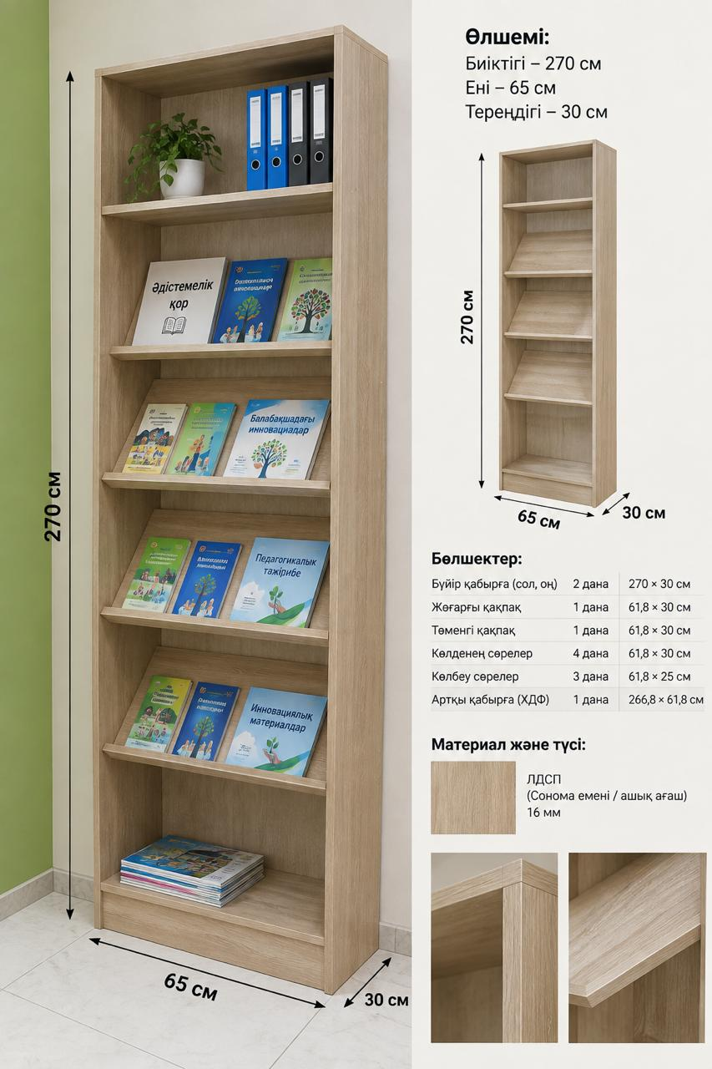
Общие размеры:
  - Высота: 2 м 70 см
  - Ширина: 65 см
  - Глубина: 30 см
- Материал и толщина:
  - Каркас и полки: ЛДСП (ламинированная древесно-стружечная плита), толщиной 16 мм
  - Задняя стенка: ХДФ (древесноволокнистая плита)
- Цвет: светлое дерево
- Конструктивные элементы и комплектация:
  - Боковые стенки (левая, правая): 2 шт. (размер: 270 × 30 см)
  - Верхняя крышка: 1 шт. (размер: 61,8 × 30 см)
  - Нижняя крышка: 1 шт. (размер: 61,8 × 30 см)
  - Горизонтальные полки (прямые): 4 шт. (размер: 61,8 × 30 см)
  - Наклонные полки (книжные/выставочные): 3 шт. (размер: 61,8 × 25 см)
  - Задняя стенка (ХДФ): 1 шт. (размер: 266,8 × 61,8 см)

Технические особенности

Техническая характеристика:
- Размеры:
  - Высота: 2 м 70 см
  - Ширина: 65 см (65 см)
  - Глубина: не менее 30 см (30 см)
- Материал: Корпус и полки изготовлены из ламинированной древесно-стружечной плиты (ЛДСП) толщиной 18 мм. Кромки плиты должны быть облицованы кромкой ПВХ/АБС.
- Задняя стенка: Изготовлена из плиты оргалит/ХДФ толщиной 3 мм.
- Конструктивные особенности:
  - В составе стеллажа предусмотрено не менее 4 горизонтальных прямых полок и 3 наклонные полки для размещения выставочной/методической литературы.
  - Размер боковых стенок: 270 × 30 см (2 шт.).
  - Полезная ширина внутренних полок: 61,8 см.
- Цвет: светлая древесная текстура.
- Комплектация: Изделие поставляется с полным комплектом сборочной фурнитуры и инструкцией по сборке. Мебель должна быть прочной, устойчивой и безопасной при эксплуатации. Для безопасности должна быть закреплена к стене.
- Работы по поставке, изготовлению, доставке на объект, сборке, установке осуществляются за счёт поставщика.

